Florence Blackburn  
Justin Bélanger

**Projet Final**

Travail présenté comme exigence partielle au cours  
*Base de données II*  
*420-335 RI Gr: 02*

À l’enseignante  
Ramla Ghali

Département des techniques de l’informatique  
Cégep de Trois-Rivières  
2024-12-01

## UML

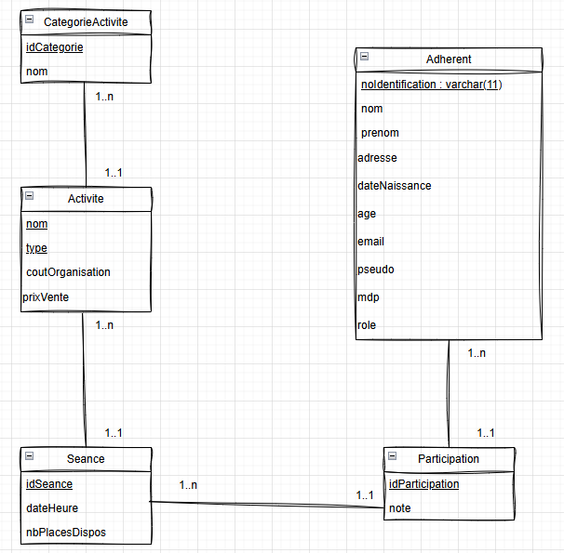

Table des matières

UML 1

Schéma relationel 3

Explications du schéma UML 3

Adhérent 3

CategorieActivite 3

Activité 4

Séance 4

Participation 4

**Légende**

**xyz** -> nom de la table  
xyz -> clef primaire  
$_xyz -> clef étrangère

## Schéma relationel

**Categorie**(nom)

**Activite**(nom, $_type, coutOrganisation, prixVente)

**Seance**(idSeance, $_activiteNom, $_activiteType, $_activite, dateHeure, nbPlacesDispos)

**Adherent**(noIdentification, nom, prenom, adresse, dateNaissance, age, email, pseudo, mdp, rôle)

**Participation**(idParticipation, $_idAdherent, $_idSeance, note)

## Explications du schéma UML

Ce schéma UML a été conçu pour une application permettant de s’inscrire à des activités. Il vise à gérer les différentes séances pour chacune des activités, tout en sauvegardant les participations des différents adhérents.

Ce schéma est composé de 5 tables : CategorieActivité, Activité, Séance, Participation et Adhérent.

### Adhérent

Un adhérent est tout utilisateur inscrit sur notre application. Il aura donc un nom, un prénom, une adresse, une date de naissance, un âge, un email, un pseudo, un mot de passe et un rôle. Il sera identifié par un numéro d’identification générer à l’aide d’un trigger. Le pseudo et le mot de passe seront les données qui seront utilisés lors de sa connexion à l’application. Le rôle pourrait soit être « utilisateur », c’est-à-dire tout usager régulier du site, ou bien « administrateur » pour lequel il aura des droits et des accès supplémentaires sur notre application. D’autres rôles pourront être rajouter au besoin.

### CategorieActivite

CategorieActivite est une table toute simple comprenant 2 données, un id pour l’identifier et un nom. Cela nous permettra de stocker toutes les catégories possibles d’activités.

### Activité

Une activité a un nom, un type, c’est-à-dire une catégorie correspondante à une dans la table CategorieActivite, d’un coût d’organisation et d’un prix de vente. Elle est identifiée par son nom et son type. Le coût d’organisation est le coût total que l’équipe doit payer pour l’organiser, tandis que le prix de vente est le prix d’inscription par séance pour chaque participants. Dans ce sens, nous pouvons savoir les profits que cette activités a procuré à l’aide de la formule suivante :

Profit = prixVente * nbParticipations – coutOrganisation

### Séance

Une séance est une session d’une activité dans la table Activite constitué d’une date et d’une heure. Elle a un nombre restreint de participants possibles, décrit par le nombre de place disponibles qui descend au fur et à mesure que les gens s’y inscrivent. Elle est également identifiée par un id.

Il est important de noter que chaque séances sont indépendantes, c’est-à-dire que nous pouvons s’inscrire à une seule séance sans devoir s’inscrire à d’autres séances, au contraire de certaines institutions dans lesquels on s’inscrit pour plusieurs séances à la fois, par exemple toutes les séances du mercredi 13h. Dans cette logique, chaque groupe de séance, même si c’est la même activité pourrait être constitué d’un groupe différent.

### Participation

Une participation est un inscription à une séance. Chaque inscription produit une donnée dans cette table. Chaque participation est reliée à un adhérent et une séance. Elle est identifiée à l’aide d’un id. Elle contient aussi une note. Un adhérent peut donc donner une note sur 5 selon son appréciation de la séance auquel il a participé.